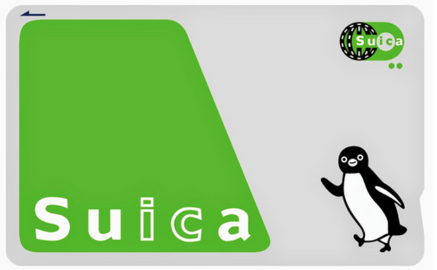
【有效期限】
从最后使用日期起算，连续10年未经使用的Suica将自动失效
1、更换新的Suica卡片， 将现有Suica（充值）余额全数转移到新的Suica卡片
2、Suica退卡，从现有的Suica（充值）余额中扣除手续费，加上500日元押金后退还

【售卖价156元，包含】
1、日本交通购物一卡通西瓜卡Suica (含500日元押金+1500日元余额)
2、邮费 (除内蒙古、西藏、新疆、宁夏、甘肃、青海等偏远地区和快递不到的乡镇地区以及港澳台外)
3、一经寄出，不退不改。

Suica（日本语：スイカ，中文俗称：西瓜卡）是一种可再加值、非接触式的智慧卡（IC卡）形式的乘车票证，适用於东日本旅客铁道（JR东日本）、东京单轨电车及东京临海高速铁道3种路线。

Suica在2001年11月18日开始使用，目前适用范围包括关东地方及仙台。Suica是JR东日本为了使用在自家路线而开发，非接触式智慧卡系统的乘车票证。

Suica是JR东日本为了使用在自家路线而开发，非接触式智慧卡系统的 乘车票证。取代了原本在自动售票机发行的储值磁卡（2005年3月31日停止发售），
Suica与这种储值磁卡一样，可以在大部分的售票机购买，也可利用 自动补票机（自动精算机）补票、加值；也有定期车票的机能，并能够在车站商店街中的部份商店用来购买商品。

Suica是非接触式的智慧卡，因此不需要从皮夹中取出，只要挥动或碰触 就感应使用。此外，感应的范围在没有障碍物的情况下为半径10公分。但是，为了加快Suica通过剪票口的速度，因此推荐使用「触碰即走」（タッ チ&ゴー、Touch & Go）的方式，也就是将装有Suica的车票夹或皮夹直接触碰剪票口的感应部份。

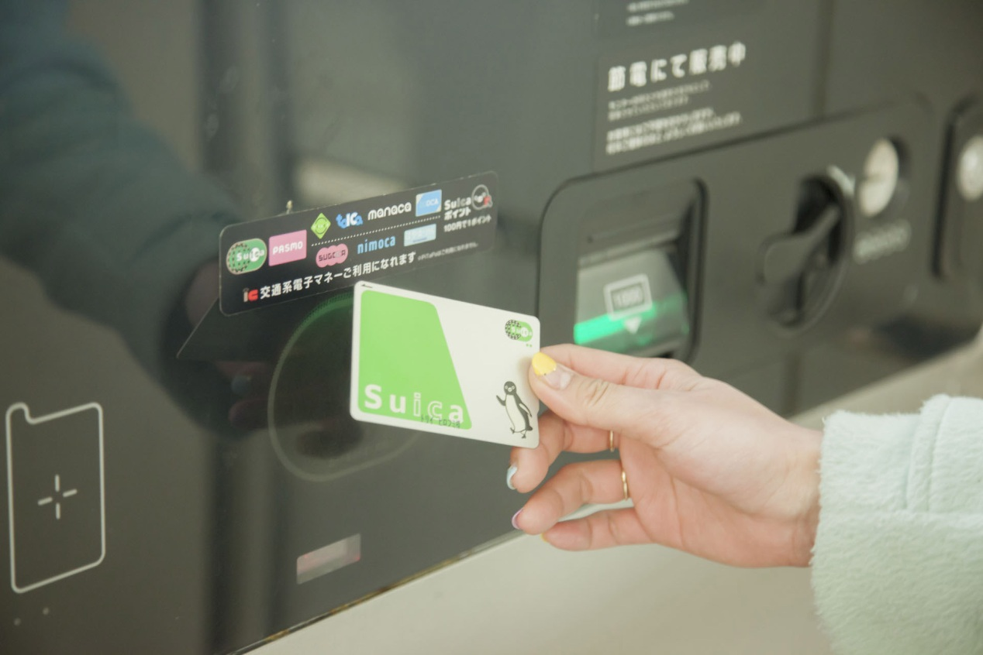

东京的公共交通的发达，恐怕主要是通过下面这张图出了名：
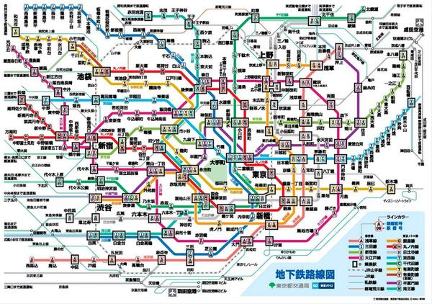

这张图内包括了东京都市圈内几种主要线路：
1.东京地下铁 Tokyo Metro
2.东京都营地下铁
3.东京轻轨 JR
4.东京的私有轻轨
这张图，曾经让多少年轻人在深夜痛哭，又曾让多少旅行者就地吓尿……
还记得上面那四种交通线路吗？这四种线路各自由不同的组织运营，收费也是分开来的。有点类似于下了地铁转公交车，要收两次钱。也就是说如果坐东京 metro 地铁到某站转都营地铁，价钱会比只坐东京 metro 地铁走相同的距离贵。
在这其中，有两家线路推出了自己的交通卡。也就是东京 metro 地铁的 pasmo 和 JR 的 suica。以下便是这两种卡的最基本的样子。

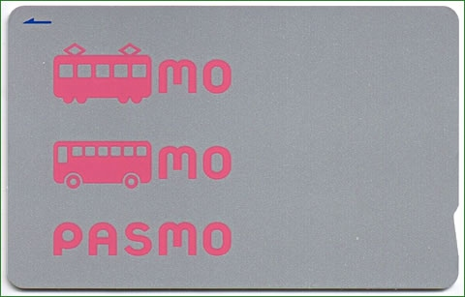
SUICA 由于发音和日本的西瓜(すいか)相同，所以也被中国人称为西瓜卡。其服务于 2001 年 11 月开始。2007 年 3 月，地铁方面和巴士方面联合推出了 pasmo，并且从那时开始，在东京 SUICA 和 pasmo 可以通用：除了购买月票等特殊功能需要到各自的站点以外，平时刷卡 suica 和 pasmo 是基本没有区别的。
在 2013 年以前，pasmo 在全日本的使用范围还是比 suica 小。毕竟 JR 公司的线路就是遍布全日本的，SUICA 也可以直接到大阪，福冈用。就好像北京的交通卡也可以拿到上海去刷一样。
不过，从 2013 年 3 月开始，日本的交通电子卡网络完成了终极进化。全国 10 种交通卡完全联网，任何一种卡都可以拿到全国刷了。
但是交通卡的先进性，远远不止如此。
西瓜卡的刷卡机已经普及到了我们想象不到的地方，真正达到了“一卡走天下”的程度。下面就让我们来看看这张神卡都可以做什么吧。
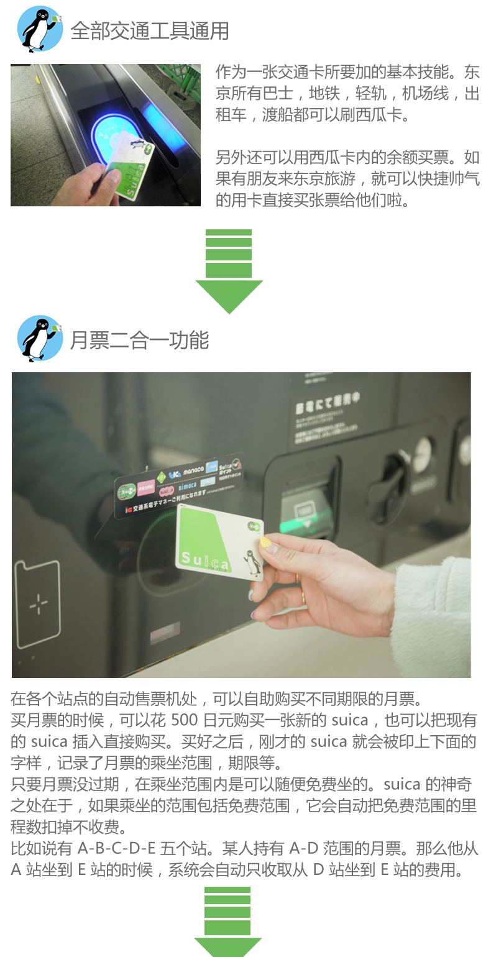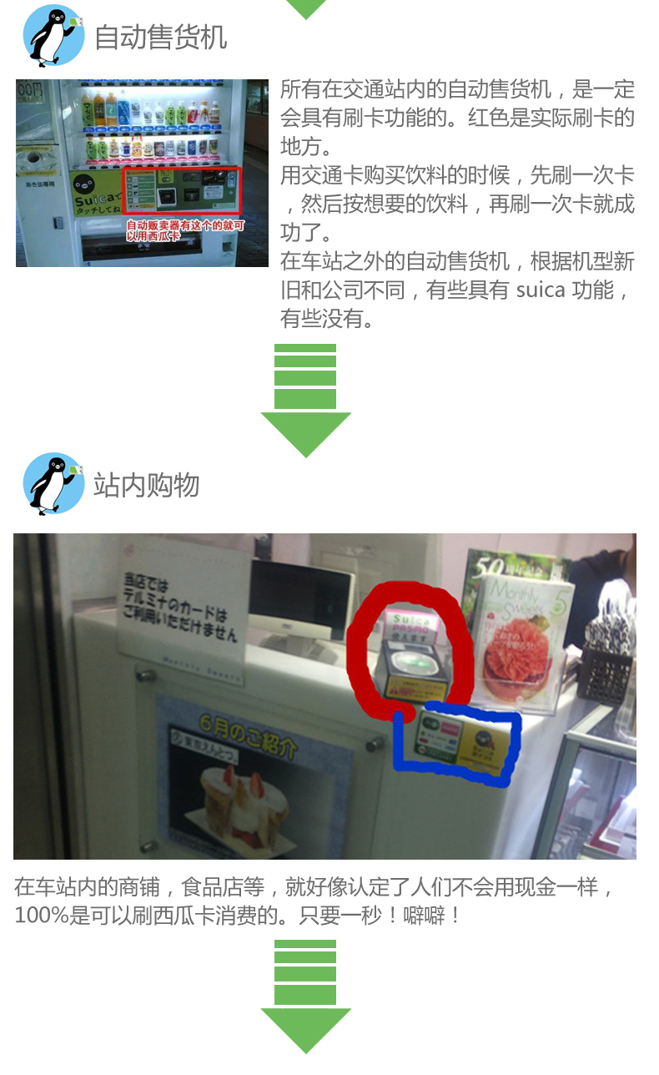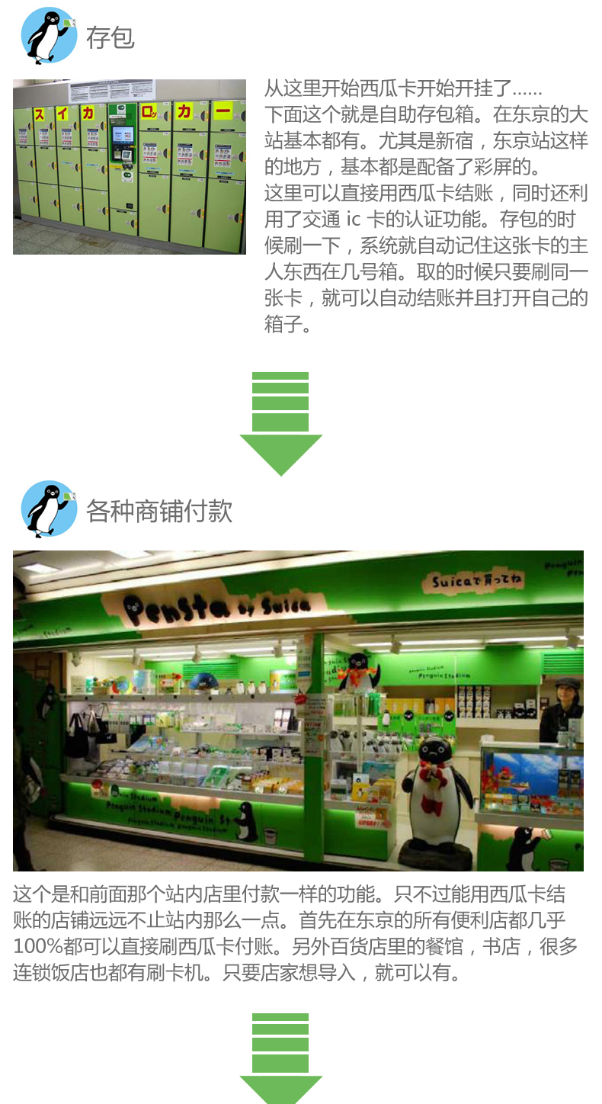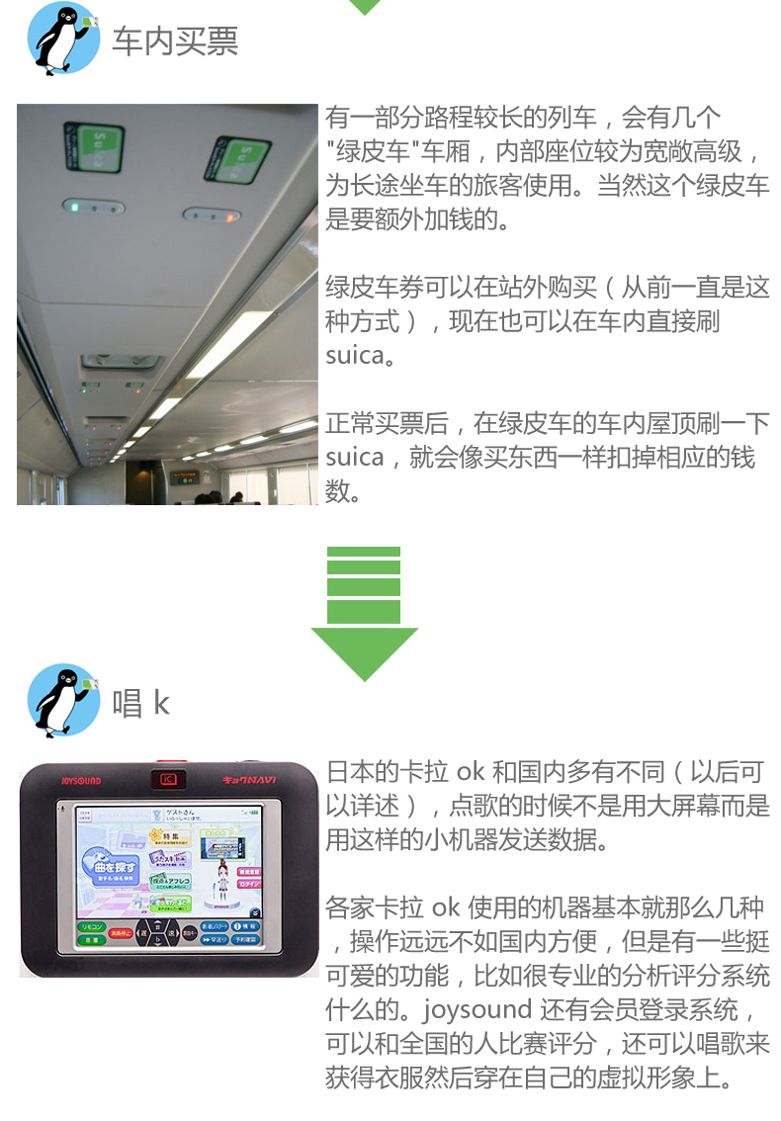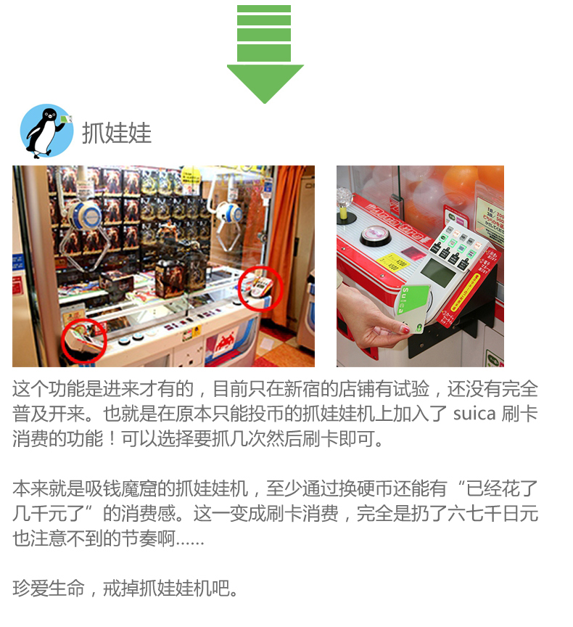
说了这么多实用方法之后，我们看下如何使用寄退款：
【交通篇】
1、使用方法
将Suica轻轻触碰检票机的自动感应器即可
您下车出站时，系统将自动从您的余额中扣除车费。如果余额不足，请您给Suica充值
※ Suica可代替普通车票使用。当您乘坐特快、快速列车以及绿色(头等)车厢时，请预先购买对应的车票。Suica不能用于新干线
2、使用范围
东京圈内的JR东日本线路、地铁、公共汽车以及往返于羽田机场与东京圈之间的东京单轨电车均可使用
除东京地区外，也可在仙台、新潟地区以及北海道、东海、西日本、九州范围内的部分地区使用
※Suica仅适用于出发或到达车站都在可使用Suica的地区。如乘坐范围超出Suica使用地区，无法使用扣款结算，请预先购买车票

【电子货币篇】
使用范围
适用于标有下图所示标志的所有商店
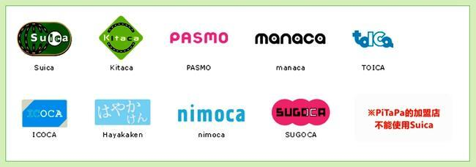
如何充值
可在标有下图所示标志的"自动售票机"及"自动补票机"等处充值，最高可充值金额为20,000日元
※充值时仅可使用日元，不能用信用卡充值
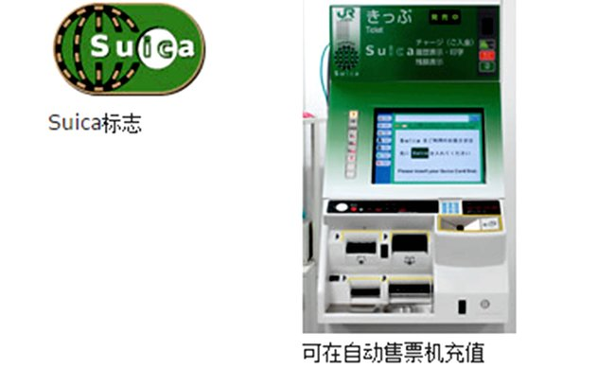
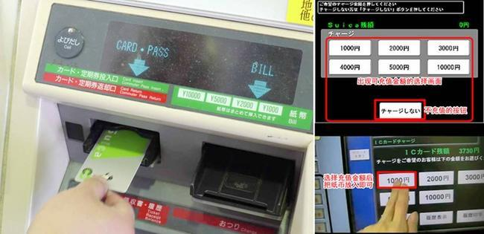
【关于退卡】
只能在JR东日本所辖车站(限东京地区)办理退卡
退卡时，将从余额中扣除220日元的手续费。退款金额为扣除手续费220日元后的余额加上500日元押金。余额少于220日元时，只退还押金500日元
退款例：
1. 余额为1,000日元时，退款金额为780日元加押金500日元，共计1,280日元
2. 余额为100无退款金额。仅退还押金500日元

